12+ Abo
Tschick
nach dem Roman von Wolfgang Herrndorf
Next Liberty

Inszenierung: Josef Maria Krasanovsky | Bühnenfassung: Robert Koall

„Das hatten mir meine Eltern erzählt, das hatten mir meine Lehrer erzählt, und das Fernsehen erzählte es auch: Der Mensch ist schlecht. Und vielleicht stimmte das ja auch, und der Mensch war zu 99 Prozent schlecht. Aber das Seltsame war, dass Tschick und ich auf unserer Reise fast ausschließlich dem einen Prozent begegneten, das nicht schlecht war.“ (Maik)

Es ist die Geschichte eines Sommers voller Abenteuer und Entdeckungen.
Eine Road-Novel über Maik und Tschick und eine ungewöhnliche Freundschaft.
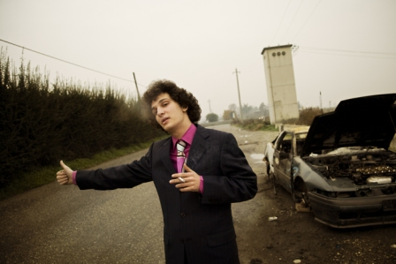
Maik ist vierzehn, er hat gerade die vierte Klasse hinter sich und vor ihm erstreckt sich die Unendlichkeit mehrerer Wochen Sommerferien allein zu Hause. Die Mutter ist wieder einmal auf einer "Schönheitsfarm“ – so das familiäre Codewort für ihren regelmäßigen Alkoholentzug –, und der Vater ist derweil mit seiner Assistentin zu einem ausgedehnten „Geschäftstermin“ aufgebrochen. Maik hat er 200 Euro dagelassen und die Anweisung, "keinen Scheiß zu machen“. Doch dann steht Tschick, Maiks prolliger Klassenkamerad, der eigentlich Andrej Tschichatschow heißt und ganz bestimmt Kontakte zur Russenmafia hat, vor der Tür. Im frisch geklauten Lada Niva lädt er Maik auf eine Spritztour in die Walachei ein. Und weil beide nicht wissen, wo die liegt, fahren sie einfach drauf los. Für die beiden Außenseiter beginnt eine sommerliche Deutschlandreise durch ein vertrautes, fremdes Land, durch Orte im Nirgendwo, bizarre Landschaften und groteske Situationen.
Tschick erzählt von einem Aufbruch, einer Freundschaft und anrührenden Begegnungen. Es ist eine Road-Novel und eine Coming-of-Age-Story. Vor allem aber ist es eine großartige und äußerst komische Geschichte über zwei, die auszogen, die große Freiheit zu erleben. Die Abenteuer der beiden „Helden" bleiben einem ähnlich unvergesslich wie die Flussfahrt von Tom Sawyer und Huckleberry Finn.
Wolfgang Herrndorf, 1965 in Hamburg. Deutscher Erzählerpreis (2008), Brentano-Preis (2011), Deutscher Jugendliteraturpreis (2011) und Hans-Fallada-Preis (2012).

Termine: 5.4.2013, 19.00 Uhr, Publikumsgespräch im Anschluss an die Vorstellung
Schulvorstellung: 5.4.2012, 10.30 Uhr (ausverkauft)
Preise: Euro 20,-/ 18,-/ 16,-/ 14,-

Kartenvorverkauf: 1040 Wien, Argentinierstraße 37
von Montag bis Samstag von 13.00 bis 18.00 Uhr
Karten Hotline: 01/501 65/3306
www.akzent.at

Pressefotos in 300dpi und –texte für Ihre Ankündigung stehen auf unserer Website www.akzent.at in unserem Pressebereich zur Verfügung.

